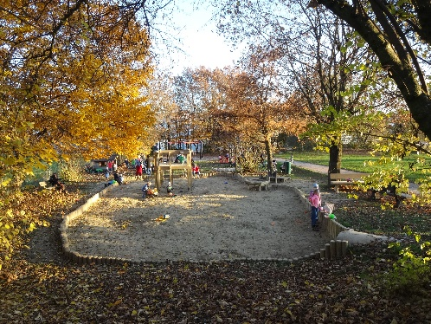 | Kinderspielplatz Ringstraße e.V.  Asternweg 4, 82140 Olching/Neu-Esting

Beitrittserklärung

Name Vorname Geburtsdatum

Postleitzahl Wohnort Straße Haus-Nr.

Telefon E-Mail

Beitrag in Euro/Jahr:
(Mindestbeitrag 1,00 Euro/Monat)

Der Verein ist als gemeinnützig anerkannt. Beiträge und Spenden sind steuerlich abzugsfähig. Die Bankverbindung des Vereins lautet.
Sparkasse Fürstenfeldbruck - IBAN: DE61 7005 3070 0001 5051 55

Einzugsermächtigung
Zahlungsempfänger: ID-Nr. DE77ZZ00000759839 Mandatsreferenz-Nr.

Ich bevollmächtige die Sparkasse Fürstenfeldbruck, den Beitrag bis auf Widerruf mittels Lastschrift von meinem Konto jährlich zum 01.10. abzubuchen.
Hinweis: Ich kann innerhalb von acht Wochen, beginnend mit dem Belastungsdatum, die Erstattung des Beitrages verlangen.

IBAN:

bei der Bank/Sparkasse

Datum Unterschrift

